Муниципальное дошкольное образовательное учреждение
детский сад «Сказка города Николаевска Волгоградской области
(«МДОУ «Сказка» г.Николаевска)

Утверждено:
Заведующий МДОУ «Сказка»
______________ Т.В. Меденцова

Акция для родителей группы раннего возраста на тему:
«Осторожно, дорога!»
/в рамках Всероссийской акции «Безопасность детей на дороге»/
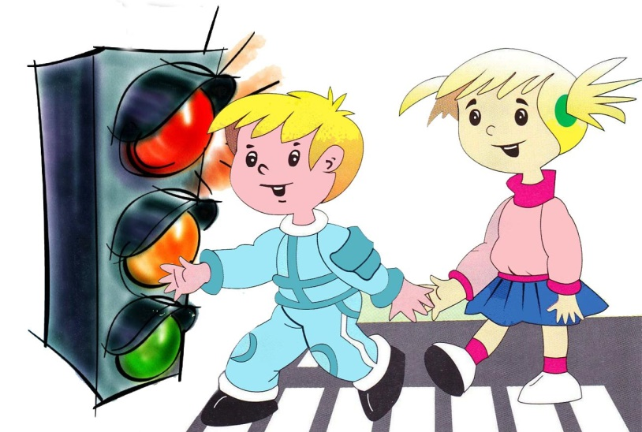

Подготовила:
воспитатель I квалификационной категории
Кутепова Наталья Владимировна
воспитатель: Коноваленко Анастасия Владимировна

Апрель 2019 год
В апреле 2019 года в рамках Всероссийской акции «Безопасность детей на дороге», мы воспитатели и дети группы раннего возраста провели с родителями нашей группы акцию «Осторожно, дорога!». Для родителей были изготовлены буклеты - целью которых: напомнить взрослым, что от их культуры поведения на улице, от соблюдения правил дорожного движения зависят жизнь и здоровье подрастающего поколения. Мы, надеемся, что и дети и их родители, всегда будут внимательными и грамотными пешеходами и водителями!

